**NULmeting t.b.v. deelname aan erkenning Duurzaam Repareren**

**Voor meer informatie over de eisen verwijzen wij u naar het Lastenboek Duurzaam Repareren/Réparer Durablement 2022**

|  |  |
| --- | --- |
| Bedrijfsgegevens: |  |
| Bedrijfsnaam |  |
| Adres |  |
| Postcode en plaats |  |
| Naam contactpersoon |  |
| Telefoonnummer contactpersoon | 00 32 - |
| E-mail contactpersoon |  |
| E-mail algemeen |  |
| Email facturatie (*) |  |
| BTW nr. |  |
| Betreft uw aanvraag een groepscertificering of een individuele certificering? (voor de definitie zie Lastenboek) |  |

(*) wij versturen facturen alleen maar digitaal

Nadat u aan de major eisen voldoet ontvangt en op basis van de minor eisen tenminste op de drie categorieën een voldoende (6) (*) hebt gehaald, ontvangt u van ons per post een aansluitpakket met daarin o.a. een plaquette, certificaat en folders. Hiermee kunt u uw duurzaamheid uitdragen. Het is binnen de certificering verplicht de plaquette en het certificaat zichtbaar voor uw klanten te tonen/op te hangen. Daarnaast kunt u bij het secretariaat een bestand opvragen waarmee u uw narrow casting kunt voorzien van deze duurzame boodschap en kunt u spiegelhanger bestellen.

Uw algemene contactgegevens worden in de storelocator op onze website geplaatst zodat u door uw opdrachtgevers/klant (privaat en professioneel) gevonden kunt worden als duurzaam bedrijf. Hieronder kunt u aangeven welke bedrijfsgegevens u zichtbaar wenst te hebben op de storelocator (zie [www.duurzaamrerpareren.be](http://www.duurzaamrerpareren.be))

(*) De NULmeting is een verkorte versie van het Lastenboek. Dit document dient een aantal doelen:

* U krijgt bij het invullen van de vragen direct een beeld over welke eisen er aan uw bedrijfsvoering worden gesteld.
* U krijgt direct een beeld aan welke eisen u al voldoet en welke eisen nog wat meer aandacht vergen.
* De NULmeting is een verkorte versie van het Lastenboek. Het Lastenboek dient als naslagwerk wanneer u meer informatie wenst over een bepaalde eis kunt u het Lastenboek hierop naslaan.
* De NULmeting is een nulmeting en geeft hiermee een beeld van uw bedrijfsvoering in de huidige staat. Het geeft daarom niet dat u nog niet aan alle eisen voldoet. De Helpdesk gaat samen met u de eisen uitvoerig bespreken en u voorzien van voorbeelden, templates en adviezen om eisen zo efficiënt mogelijk door te voeren binnen uw bedrijfsvoering.
* De door u ingevulde en retour gestuurde NULmeting (liefst per mail) dient als eerste screening (startpunt) van uw bedrijfsvoering.

Aan de NULmeting zit onlosmakelijk verbonden:

* Het geldende Lastenboek (uitleg certificeringsproces en eisen)
* Het geldende Reglement (voorwaarden die aan de certificering worden gesteld)

Heeft u deze documenten niet ontvangen neem dan even contact op met het secretariaat ([secretariaat@duurzaamrepareren.be](mailto:secretariaat@duurzaamrepareren.be)) of download de documenten op [www.duurzaamrepareren.be](http://www.duurzaamrepareren.be))

Alle documenten zijn ook in het Frans leverbaar.

**Administratieve MAJOR eisen**

|  |  |  |  |
| --- | --- | --- | --- |
|  |  | **Actie** | **Reactie** |
| Eis nr. 1  (Major) | Afvalsortering en verwerking  De genoemde afvalstromen dient u zoals beschreven te sorteren en af te voeren.  Zie Lastenboek voor opsomming (Administratieve Major eis nr. 1) | U dient in het bezit te zijn van een Afvalstoffenregister, volgens de wettelijke richtlijnen. De wetgever stelt hieraan eisen.  U dient van de opgesomde afvalstromen een afvalstoffenregister op te stellen. Zie voor meer inhoudelijk informatie het Lastenboek.  Een template (invul document) van een Afvalstoffenregister kunt u opvragen bij het secretariaat. |  |
| Eis nr. 2  (Major) | Bodembescherming | Welke maatregelen heeft u genomen om bodemverontreiniging tegen te gaan? |  |
|  |  | Beperkt u risico’s op calamiteiten door de hoeveelheid opgeslagen gevaarlijke stoffen en producten zo klein mogelijk te houden? |  |
|  |  | Plaatst u gevaarlijke stoffen en onderdelen die mogelijk kunnen lekken (motoronderdelen, radiatoren...) steeds in een opvangbak? |  |
|  |  | Gebruikt u bij het morsen van vloeistoffen zaagmeel of absorberende korrels? |  |
|  |  | Slaat u gebruikte absorptiemateriaal apart op? |  |

|  |  |  |  |  |  |
| --- | --- | --- | --- | --- | --- |
|  |  | | Voert u de verontreinigde korrels afvoeren bij verontreinigde afvalstoffen? | |  |
|  |  | | Laat u de opslagtanks periodiek controleren? | | **Bovengronds elke 3 jaar**  **Ondergronds elke 2 jaar** |
|  | |  | **Actie** | **Reactie** | |
| Eis nr. 3  (Major) | | Energieverbruik | U dient inzicht te hebben in:   * Uw energieverbruik per jaar in KWh * Het aantal kubieke meters van uw gehele pand * Het aantal doorgangen per jaar   Tijdens een administratieve en/of fysieke toetsing wordt er naar bovenstaande opgave gevraagd. Aan de hand van deze opgave wordt er gemeten, rekening houdend met uw aantal doorgangen en kubieke meters, of u binnen het gemiddelde valt. U ontvangt hiervan een terugkoppeling. Is uw uitslag afwijkend ontvangt u adviezen hoe uw energieverbruik in balans te brengen.  Heeft u inzicht in de drie opgenoemde punten? |  | |

**Administratieve MINOR eisen**

|  |  |  |  |
| --- | --- | --- | --- |
|  |  | **Actie** | **Reactie** |
| Eis nr. 1  (Minor) | Uittreksel Kruispuntbank (niet ouder te zijn dan zes (6) maanden) | Kopie document aanleveren |  |
| Eis nr. 2  (Minor) | Milieu/omgevingsvergunning  Iedere onderneming moet over een milieuvergunning beschikken, ofwel een melding doen van activiteiten. Dit is opgedeeld in drie klassen:  Ondernemers met een zeer beperkte vervuilingsrisico kunnen een vereenvoudigde melding doen en vallen onder klasse 3.  Voor meer hinderlijke activiteiten is een klasse 2-vergunning nodig.  Ondernemers met een hoog vervuilingsrisico vallen onder klasse 1-vergunning. | Heeft u melding gemaakt of beschikt u over een vergunning? |  |
|  |  | Binnen welke klasse valt u? |  |
|  |  | Wordt er aan de opgegeven voorwaarden gedaan? |  |

|  |  |  |  |
| --- | --- | --- | --- |
| Eis nr. 3  (Minor) | Aanvaardingsplicht (*indien van toepassing) zie Lastenboek voor meer informatie) | Voldoet u aan de wettelijke aanvaardingsplicht? |  |
|  |  | U brengt in al uw verkooppunten een bericht aan waarop u onder de titel “Aanvaardingsplicht” aangeeft op welke wijze u voldoet aan de regelgeving en op welke wijze uw klant zich kan ontdoen van zijn afgedankte product. Een standaardaffiche over de aanvaardingsplicht kunt u verkrijgen bij het secretariaat. |  |

**WERKZAAMHEDEN**

In het Lastenboek worden de eisen per aandachtsgebied (werkproces) beschreven en als volgt opgedeeld:

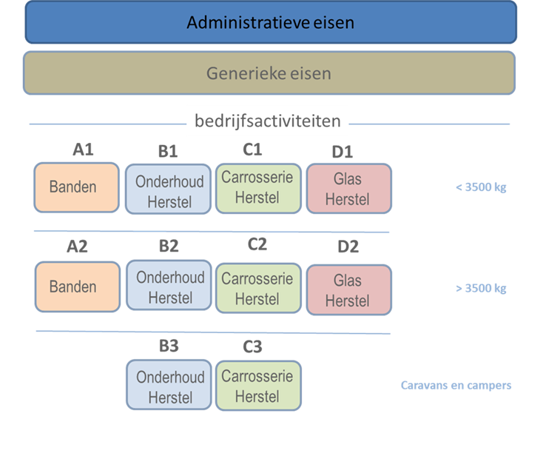De genoemde aanvulling per activiteit zijn in principe autonoom (gescheiden erkenning) opgesteld. Het kan voorkomen dat een bedrijf een combinatie van deze activiteiten uitvoert. De activiteiten vallen onder één erkenning (incl. één bijdrage) indien:

* Er sprake is van verregaande integratie van de genoemde activiteiten binnen dezelfde vestiging;
* Er sprake is van een geïntegreerd bedrijfsproces;
* Het bedrijf één uitstraling heeft (één ingang en receptie, personeel, leiding, etc.).

Wanneer men aan bovenstaande voldoet dan volstaat één erkenning (incl. één bijdrage). Men dient zich dan wel aan de eisen per activiteit te voldoen. Hier aangeven welke hoofd bedrijfsprocessen er binnen uw bedrijf worden uitgevoerd. Werkzaamheden die weinig voorkomen kunt u aanduiden met “niet van toepassing”. Bijvoorbeeld: wanneer u in uw carrosserieherstel een band verwisselt maar verder niet actief banden verkoopt of werkzaamheden aanbiedt dan is deze bedrijfsactiviteit “niet van toepassing” voor u.

U hoeft alleen het GENERIEKE deel van deze NULmeting in te vullen **en** de delen die u hieronder met JA aanmerkt.

|  |  |  |  |  |
| --- | --- | --- | --- | --- |
| **Activiteit** | **Activiteit wordt uitgevoerd**  **(ja/nee)** | **Onder naam/label van**  **(naam noemen)** | **Gescheiden ingang/receptie**  **(ja/nee)** | **Gescheiden bedrijfsproces**  **(ja/nee)** |
| **A1 Banden < 3.500 kg** |  |  |  |  |
| **A2 Banden > 3.500 kg** |  |  |  |  |
| **B1 Onderhoud & Herstel < 3.500 kg** |  |  |  |  |
| **B2 Onderhoud & Herstel> 3.500 kg** |  |  |  |  |
| **C1 Carrosserieherstel < 3.500 kg** |  |  |  |  |
| **C2 Carrosserieherstel > 3.500 kg** |  |  |  |  |
| **D1 Glasherstel en vervanging <> 3.500 kg** |  |  |  |  |

**Generieke MAJOR eisen**

|  |  |  |  |  |  |  |  |  |  |  |  |  |  |  |  |  |
| --- | --- | --- | --- | --- | --- | --- | --- | --- | --- | --- | --- | --- | --- | --- | --- | --- |
|  |  |  |  |  |  |  |  |  |  |  |  |  |  |  |  |  |
| **Generieke Eis nr. 1**  **Major** | | | | | | | | | | | | | | | | | | **Aanbieden milieubewuste opties** |

|  |  |  |
| --- | --- | --- |
|  | Ik voldoe | Ik voldoe nog niet aan deze eis, omdat (reden) en mijn streven is er met ingang van (datum) aan te kunnen voldoen. |
| Is uw proces dusdanig ingericht (of kan uw proces dusdanig ingericht worden), dat het milieuvriendelijke alternatief te allen tijde aan de klant aangeboden kan worden? |  |  |
| Houdt u er rekening mee dat u na ontvangst van uw aansluitpakket de folders en de plaquette zichtbaar voor uw klanten plaatst? |  | Nadat u aan de major eisen voldoet en op de drie categorieën minimaal een voldoende (6) hebt behaald, ontvangt u van ons per post een aansluitpakket met daarin o.a. een plaquette, certificaat en folders. Hiermee kunt u uw duurzaamheid uitdragen. Het is binnen de certificering verplicht de plaquette en het certificaat zichtbaar voor uw klanten te tonen/op te hangen. |
| Wordt milieubewust onderhoud en herstel aangeboden aan de klant op een wijze dat deze een keuze heeft? |  |  |
| Is de receptionist(e) en/of baliemedewerk(st)er op de hoogte van het principe van het milieuvriendelijke beleid binnen de vestiging ? Zodat u zich met uw erkenning kunt profileren? |  |  |
| Is het voor de auditeur controleerbaar dat u voldoet aan de gestelde norm (zie tekst)? |  |  |

|  |  |  |
| --- | --- | --- |
| **Generieke Eis nr. 2**  **Major** | **Gebruik van producten** | |
|  | Ik voldoe | Ik voldoe nog niet aan deze eis, omdat (reden) en mijn streven is er met ingang van (datum) aan te kunnen voldoen. |
| Gebruikt u - waar mogelijk - het minst schadelijke middel/product bij uw activiteiten? Check hiervoor het toepassingsgebied in het Lastenboek en check de lijst met goedgekeurde producten/middelen op www.duurzaamrepareren.be |  |  |
| Voor uw gemak erkent Duurzaam Repareren de meest voorkomende producten en middelen centraal. Deze producten en middelen zijn op samenstelling nagekeken op de gestelde duurzaamheidseisen zodat ze het minst schadelijk zijn voor uw personeel en het milieu. U dient uw producten en middelen die vallen onder het toepassingsgebied (zie Lastenboek), na te kijken op onze website.  Wanneer uw producten/middelen voorkomen op de goedgekeurde lijst www.duurzaamrepareren.be , hoeft u geen onderbouwing meer aan te leveren |  | Komt het product/middel niet voor dan dient u zelf te onderbouwen dat de samenstelling voldoet aan de gestelde eisen. U ontvangt hiervoor van het secretariaat een factsheets om dit te onderbouwen. Producten en middelen die buiten het toepassingsgebied vallen (zie Lastenboek) hoeft u niet te na te kijken of te onderbouwen. Er is dan simpelweg geen duurzamer alternatief beschikbaar. |
| Is het voor de auditeur controleerbaar dat u voldoet aan de gestelde norm (zie tekst)? |  |  |

|  |  |
| --- | --- |
| **Generieke Eis nr. 3**  **Major** | **Persoonsbeschermingsmiddelen** |

|  |  |  |
| --- | --- | --- |
|  | Ik voldoe | Ik voldoe nog niet aan deze eis, omdat (reden) en mijn streven is er met ingang van (datum) aan te kunnen voldoen. |
| Heeft u zich ervan vergewist dat er een REACH-conform VIB (veiligheidsinformatieblad) bij de door u gebruikte middelen/producten is geleverd? |  |  |
| U dient de Reach VIB ordentelijk en inzichtelijk voor uw monteurs beschikbaar te stellen zodat deze kunnen nakijken welke risico’s zij lopen en welke Persoonsbeschermingsmiddelen er gebruikt dienen te worden. |  |  |
| Zijn de juiste persoonlijke beschermingsmiddelen voorhanden?  Wordt erop toe gezien dat ze structureel worden gebruikt?  Zijn deze op een juiste manier opgeslagen?  Wordt er regelmatig nagekeken op de houdbaarheidsdatum van de PBM nog toereikend is? |  |  |
| Is bovenstaande controleerbaar voor de auditeur? |  |  |

|  |  |
| --- | --- |
| **Generieke Eis nr. 4**  **Major** | **Risico Analyse (RI&E)** |

|  |  |  |
| --- | --- | --- |
|  | Ik voldoe | Ik voldoe nog niet aan deze eis, omdat (reden) en mijn streven is er met ingang van (datum) aan te kunnen voldoen. |
| Bent u in het bezit van een actueel (niet ouder dan drie jaar) RI&E? |  |  |
| Is deze compleet? |  |  |
| Wordt de inhoud van de Risico Analyse jaarlijks besproken met de medewerkers zodat zij constant gewezen worde op de risico’s en de maatregelen? |  |  |
| Heeft u schriftelijk vastgelegd dat u uw medewerkers jaarlijks in kennis stelt van de inhoud van de Risico Analyse (risico’s en de genomen voorzorgsmaatregelen)? |  |  |
| Is bovenstaande controleerbaar voor de auditeur? |  |  |

**Generieke MINOR eisen**

|  |  |
| --- | --- |
| **Generieke Eis nr. 1**  **Minor** | **Milieubewuste bedrijfsvoering (Ladder van Lansink 2.0)** |

|  |  |  |  |
| --- | --- | --- | --- |
|  | | Ik voldoe | Ik voldoe nog niet aan deze eis, omdat (reden) en mijn streven is er met ingang van (datum) aan te kunnen voldoen. |
| Zijn alle medewerkers op de hoogte van het principe van de Ladder van Lansink (het principe van de afval-hiërarchie)? ** | |  |  |
| Wordt dit principe organisatie breed gehanteerd? |  | |  |
| * Gebruikt u uw Afvalstoffenregister (administratieve eis 1) om inzicht te hebben en te houden over uw afvalstroom? * Controleert u deze op excessen? * Inventariseert u waar u kunt besparen? |  | |  |
| Is het voor de auditeur controleerbaar dat u voldoet aan de gestelde norm (zie tekst)? |  | |  |

**\*\* In de bijlage van uw bevestigingsmail treft u een document aan met meer informatie over de Ladder van Lansink**

|  |  |  |
| --- | --- | --- |
| **Generieke Eis nr. 2**  **Minor** | **Milieuvriendelijk vervangend vervoer** | |
|  | Ik voldoe | Ik voldoe nog niet aan deze eis, omdat (reden) en mijn streven is er met ingang van (datum) aan te kunnen voldoen. |
| Biedt u alternatief vervangend vervoer aan (fiets, OV, haal-breng)? |  |  |
| Biedt u elektrisch vervangend vervoer aan? |  |  |
| Hebben uw vervangende auto’s een lage CO2 emissie? |  |  |
| Is het voor de auditeur controleerbaar dat u voldoet aan de gestelde norm (zie tekst)? |  |  |
| **Eis 2.1 (eigen wagenpark (mobiele dienstverening)** |  |  |
| Ligt het doel en gebruik van uw wagenpark in lijn met de afgegeven vergunningen? |  |  |
| Wordt het onderhoud, reparatie, carrosserieherstel en reinigen van de carrosserie, interieur, banden en autoruiten ondergebracht bij een door Duurzaam Repareren gecertificeerd bedrijf, een officiële dealer of agent? |  | Jaarlijks vraagt het secretariaat van Duurzaam Repareren een kopie op van uw uitbestede werkzaamheden op het gebied van onderhoud, reparatie, carrosserieherstel en reinigen van de carrosserie, interieur, banden en autoruiten van uw wagenpark. |
| Pleegt u onderhoud op de door de fabrikant voorgeschreven onderhoudsvoorschriften? |  |  |
| Voldoet de inhoud/inrichting van uw bedrijfsvoertuig aan de gestelde eisen? (zoals: persoonsbeschermingsmiddelen en juist producten/middelen) |  |  |
| Is het voor de auditeur controleerbaar dat u voldoet aan de gestelde norm (zie tekst)? |  |  |

|  |  |
| --- | --- |
| **Generieke Eis nr. 3**  **Minor** | **Bandenspanning**  voor alle certificaathouders met uitzondering van Glasspecialisten (uitvoeringsplicht) |

|  |  |  |
| --- | --- | --- |
|  | Ik voldoe | Ik voldoe nog niet aan deze eis, omdat (reden) en mijn streven is er met ingang van (datum) aan te kunnen voldoen. |
| Zijn de faciliteiten aanwezig om de bandenspanning te controleren bij **elke** voertuigdoorgang (Bij bedrijven met autoruitherstel als core business is dit optioneel gewenst)? |  |  |
| Is de nodige informatie (gegevens van de fabrikant) voorhanden? |  |  |
| Is uw opdracht/werkbon aangepast met deze verplichte controle, zodat de monteur het niet kan vergeten? |  |  |
| Wordt de klant geïnformeerd over het feit dat u de controle hebt uitgevoerd en de noodzaak van de controle en aanpassing? |  |  |
| Is het voor de auditeur controleerbaar dat u voldoet aan de gestelde norm (zie tekst)? |  |  |

|  |  |
| --- | --- |
| **Generieke Eis nr. 3**  **Minor** | **Bandenspanning**  Geldig voor alleen Glasspecialisten (adviesplicht) |

|  |  |  |
| --- | --- | --- |
|  | Ik voldoe | Ik voldoe nog niet aan deze eis, omdat (reden) en mijn streven is er met ingang van (datum) aan te kunnen voldoen. |
| Adviseert u bij elke doorgang uw klanten op de voordelen van het rijden op een juiste bandenspanning? |  |  |
| Zijn uw standaard informatiedragers (bijvoorbeeld: folders, spiegelhangers, narrow casting aangepast op het advies van het rijden op een juiste bandenspanning? |  |  |
| Is bovenstaande controleerbaar voor de auditeur? |  |  |

|  |  |
| --- | --- |
| **Generieke Eis nr. 4**  **Minor** | **Uitbestede werkzaamheden** |

|  |  |  |  |
| --- | --- | --- | --- |
|  | | Ik voldoe | Ik voldoe nog niet aan deze eis, omdat (reden) en mijn streven is er met ingang van (datum) aan te kunnen voldoen. |
| Heeft u een standaard document waarmee u ingehuurd personeel informeert over de duurzaamheidsafspraken of gebruikt u het standaardformulier van Duurzaam Repareren? |  | |  |
| Ziet u erop toe dat deze afspraken worden nageleefd? |  | |  |
| Is het voor de auditeur controleerbaar dat u voldoet aan de gestelde norm (zie tekst Lastenboek)? |  | |  |

|  |  |
| --- | --- |
| **Generieke Eis nr. 5**  **Minor** | **Reinigen / wassen van een voertuig als onderdeel van het proces (niet commercieel)** |

|  |  |  |
| --- | --- | --- |
|  | Ik voldoe | Ik voldoe nog niet aan deze eis, omdat (reden) en mijn streven is er met ingang van (datum) aan te kunnen voldoen. |
| **5.1 Opvang waswater, slib en olie** |  |  |
| Zijn er in uw wasplaats maatregelen genomen om het waswater, slib en olie niet direct op het riool te lozen? |  |  |
| Worden de wassingen enkel gedaan op een vloeistofdichte/ -kerende vloer met een slipvanger en een olie en vet afscheider? |  |  |
| Is bovenstaande controleerbaar voor de auditeur? |  |  |

|  |  |  |
| --- | --- | --- |
| **5.2 Productgebruik** |  |  |
| Duurzaam Repareren erkent de meest voorkomende producten en middelen centraal. Deze producten en middelen zijn nagekeken op de gestelde duurzaamheidseisen zodat ze het minst schadelijk zijn voor uw personeel en het milieu. U dient uw producten en middelen na te kijken op onze website.  www.duurzaamrepareren.be |  | Komt het product niet voor dient u zelf te onderbouwen dat de samenstelling voldoet aan de gestelde eisen. Wanneer u zelf een product of middel dient te onderbouwen of de samenstelling voldoet aan de gestelde eisen. Kunt u een Factsheet opvragen bij het secretariaat |
| **5.3 Productverbruik** |  |  |
| Kunt u een verklaring overleggen dat uw productverbruik voldoet aan de gestelde eisen? |  |  |
| Is het voor de auditeur controleerbaar dat u voldoet aan de gestelde norm (zie tekst)? |  |  |

AANVULLENDE SPECIFIEK EISEN M.B.T. BANDSPECIALISTEN < 3500 kg

*A1*

Deze specifieke eisen zijn aanvullend op de generieke eisen en gelden voor bedrijven die (o.a.) banden repareren en vervangen.

**Wanneer u geen banden hersteld of vervangt kunt u deze eisen overslaan.**

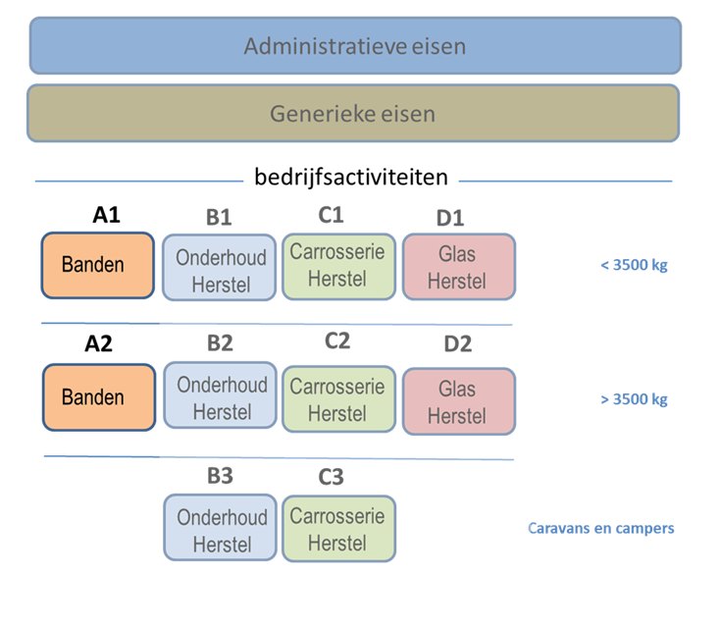

**Minor eisen voor bandenspecialist < 3.500 kg**

|  |  |  |  |
| --- | --- | --- | --- |
| **Banden < 3.500 kg - Eis nr. 1**  **Minor** | **Europees bandenlabel 2.0** | | |
|  | Ik voldoe | Ik voldoe nog niet aan deze eis, omdat (reden) en mijn streven is er met ingang van (datum) aan te kunnen voldoen. |
| Toont u bij elke band duidelijk het bandenlabel? |  |  |
| Bent u in staat de consument voldoende te informeren zodat deze op basis van een persoonlijke mix, een keuze kan maken? |  |  |
| Bent u in staat de bandenwaarden van de verkochte band op de factuur te printen of geeft u deze informatie separaat op papier mee? |  |  |
| Tracht u bij voorkeur banden te verkopen die minder impact hebben op het milieu, en de veiligheid van de berijder vergroot? |  |  |
| Is het voor de auditeur controleerbaar dat u voldoet aan de gestelde norm (zie tekst)? |  |  |

|  |  |  |
| --- | --- | --- |
| **Banden < 3.500 kg - Eis nr. 2**  **Minor** | **Advisering** | |
|  | Ik voldoe | Ik voldoe nog niet aan deze eis, omdat (reden) en mijn streven is er met ingang van (datum) aan te kunnen voldoen. |
| Zijn uw medewerkers in staat om genoemde afwijkingen vast te stellen? |  |  |
| Kunt u de meest voorkomende oorzaken hiervan ook verhelpen? |  |  |
| Zo niet, kan u de klant dan doorverwijzen? |  |  |
| Is het voor de auditeur controleerbaar dat u voldoet aan de gestelde norm (zie tekst)? |  |  |

|  |  |  |
| --- | --- | --- |
| **Banden < 3.500 kg - Eis nr. 3**  **Minor** | **Gebruikte banden** | |
|  | Ik voldoe | Ik voldoe nog niet aan deze eis, omdat (reden) en mijn streven is er met ingang van (datum) aan te kunnen voldoen. |
| Zet u gebruikte banden in die nog voldoen aan de wettelijke eisen en algemene veiligheidsnormen? |  |  |
| Biedt u een lokale opslag aan van deze banden? (Om te voorkomen dat er onnodig transportvervuilling plaatsvindt?) |  |  |
| Is bovenstaande controleerbaar voor de auditeur? |  |  |

AANVULLENDE SPECIFIEK EISEN M.B.T. BANDSPECIALISTEN > 3.500 kg

*A2*

Deze specifieke eisen zijn aanvullend op de generieke eisen en gelden voor bedrijven die (o.a.) banden herstellen en vervangen.

**Wanneer u geen banden hersteld of vervangt voertuigen met een totaal gewicht groter dan 3.500 kg incl. maximaal laadvermogen, dan kunt u deze eisen overslaan.**



**Major eisen voor bandenspecialist > 3.500 kg**

|  |  |  |
| --- | --- | --- |
| **Bandenspecialist > 3.500 kg - Eis nr. 1**  **Major** | **Bandenmanagement > 3.500 kg** | |
|  | Ik voldoe | Ik voldoe nog niet aan deze eis, omdat (reden) en mijn streven is er met ingang van (datum) aan te kunnen voldoen. |
| Is de kennis aanwezig om herprofilering of loopvlakvernieuwing veilig aan de klant aan te bieden? |  |  |
| Wordt herprofilering toegepast? |  |  |
| Wordt loopvlak vernieuwing toegepast? |  |  |
| Wordt de klant op juiste wijze geadviseerd bij vervanging en is hiervoor de juiste informatie voorhanden? |  |  |
| Is het voor de auditeur controleerbaar dat u voldoet aan de gestelde norm (zie tekst)? |  |  |

**Minor eisen voor bandenspecialist > 3.500 kg**

|  |  |  |
| --- | --- | --- |
| **Bandenspecialist > 3.500 kg - Eis nr. 1**  **Minor** | **Bandenlabel 2.0 > 3.500 kg** | |
|  | Ik voldoe | Ik voldoe nog niet aan deze eis, omdat (reden) en mijn streven is er met ingang van (datum) aan te kunnen voldoen. |
| Toont u bij elke band duidelijk het bandenlabel? |  |  |
| Bent u in staat de consument voldoende te informeren zodat deze op basis van een persoonlijke mix, een keuze kan maken? |  |  |
| Bent u in staat de bandenwaarden van de verkochte band op de factuur te printen of geeft u deze informatie separaat op papier mee? |  |  |
| Tracht u bij voorkeur banden te verkopen die minder impact hebben op het milieu, en de veiligheid van de berijder vergroot? |  |  |
| Is het voor de auditeur controleerbaar dat u voldoet aan de gestelde norm (zie tekst)? |  |  |

|  |  |  |
| --- | --- | --- |
| **Bandenspecialist > 3.500 kg - Eis nr. 2**  **Minor** | **Advisering** | |
|  | Ik voldoe | Ik voldoe nog niet aan deze eis, omdat (reden) en mijn streven is er met ingang van (datum) aan te kunnen voldoen. |
| Zijn uw medewerkers in staat om genoemde afwijkingen vast te stellen? |  |  |
| Kunt u de meest voorkomende oorzaken hiervan ook verhelpen? |  |  |
| Zo niet, kan u de klant dan doorverwijzen? |  |  |
| Is het voor de auditeur controleerbaar dat u voldoet aan de gestelde norm (zie tekst)? |  |  |

|  |  |  |
| --- | --- | --- |
| **Bandenspecialist > 3.500 kg - Eis nr. 3**  **Minor** | **Gebruikte banden** | |
|  | Ik voldoe | Ik voldoe nog niet aan deze eis, omdat (reden) en mijn streven is er met ingang van (datum) aan te kunnen voldoen. |
| Zet u gebruikte banden in die nog voldoen aan de wettelijke eisen en algemene veiligheidsnormen? |  |  |
| Biedt u een lokale opslag aan van deze banden? |  |  |
| Is het voor de auditeur controleerbaar dat u voldoet aan de gestelde norm (zie tekst)? |  |  |

AANVULLENDE SPECIFIEKE EISEN M.B.T. ONDERHOUD & HERSTEL< 3500KG

*B1*

**Onderhoud & Herstel wordt in deze NUL-meting aangeduid als: “Onderhoud & Reparatie”**

**Tweedehands vervangingsonderdelen worden in de NUL-meting aangeduid als: “Demontage onderdelen”**

Deze specifieke eisen zijn aanvullend op de generieke eisen en gelden voor bedrijven die (o.a.) onderhoud & Herstel uitvoeren.

**Wanneer u geen onderhoud & Herstel uitvoert kunt u deze eisen overslaan.**

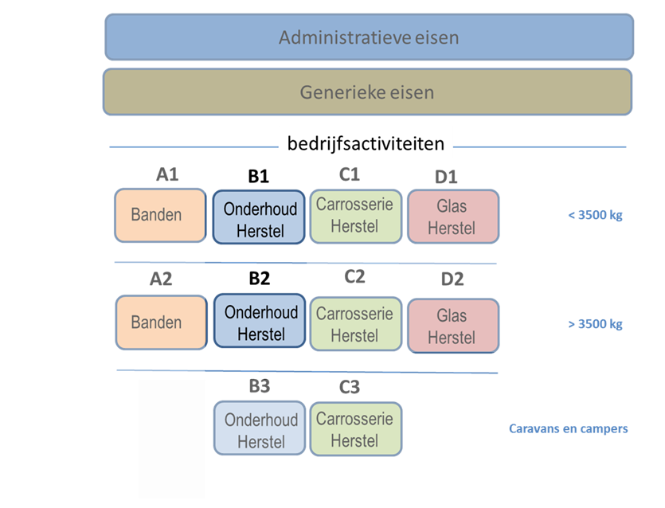

**Minor eisen Onderhoud & Herstel < 3.500 kg**

|  |  |  |
| --- | --- | --- |
| **Onderhoud & Herstel < 3.500 kg - Eis nr. 1**  **Minor** | **Tweedehands vervangingsdelen (norm: gebruik 2% van de voorkomende gevallen)** | |
| **Wanneer deze eis niet van toepassing is op uw bedrijf dan kunt u “niet van toepassing” invullen** | Ik voldoe | Ik voldoe nog niet aan deze eis, omdat (reden) en mijn streven is er met ingang van (datum) aan te kunnen voldoen. |
| Wordt er in minimaal 2% van de voorkomende gevallen gebruik gemaakt van tweedehands vervangingsdelen en/of gereviseerde onderdelen? |  |  |
| Is uw demontagebedrijf erkend als centrum voor het depollueren, ontmantelen en vernietigen van afgedankte voertuigen? |  |  |
| Zijn de gemaakte afspraken (kwaliteit, levering en garantie) met de demontagebedrijven gedocumenteerd? |  |  |
| Is de herkomst van het onderdeel te herleiden naar het originele voertuig? Is dit gedocumenteerd en gearchiveerd? |  |  |
| Wordt de klant adequaat gewezen op de mogelijkheid van gebruik van gedemonteerde/gereviseerde (originele) onderdelen? |  |  |
| Wordt de klant de voordelen uitgelegd van gebruik van gedemonteerde/gereviseerde onderdelen? |  |  |
| Is het voor de auditeur controleerbaar dat u voldoet aan de gestelde norm (zie tekst)? |  |  |

|  |  |  |
| --- | --- | --- |
| **Onderhoud & Herstel< 3.500 kg - Eis nr. 2**  **Minor** | **Controle op uitstoot** | |
| **Wanneer deze eis niet van toepassing is op uw bedrijf dan kunt u “niet van toepassing” invullen** | Ik voldoe | Ik voldoe nog niet aan deze eis, omdat (reden) en mijn streven is er met ingang van (datum) aan te kunnen voldoen. |
| Beschikt u over gekwalificeerd personeel om de testen uit te kunnen voeren? |  |  |
| Beschikt u over apparatuur om de testen uit te kunnen voeren? |  |  |
| Zo niet, wordt de klant bij vermoeden doorverwezen? (denk aan uw intentieverklaring zie generieke eis nr. 6) |  |  |
| Is uw opdracht/werkorderbon aangepast op deze periodieke controle? Zodat de monteur deze niet kan vergeten |  |  |
| Is het voor de auditeur controleerbaar dat u voldoet aan de gestelde norm (zie tekst)? |  |  |

AANVULLENDE SPECIFIEKE EISEN M.B.T. ONDERHOUD & HERSTEL> 3.500 kg

*B2*

**Onderhoud & Herstel wordt in deze NUL-meting aangeduid als: “Onderhoud & Herstel”**

**worden in de NUL-meting aangeduid als: “”**

Deze specifieke eisen zijn aanvullend op de generieke eisen en gelden voor bedrijven die (o.a.) onderhoud & Herstel uitvoeren aan voertuigen met een totaalgewicht groter dan 3.500 kg, incl. maximaal laadvermogen..

**Wanneer u geen onderhoud of herstelling uitvoert aan voertuigen met een totaal gewicht groter dan 3500kg incl. maximaal laadvermogen, dan kunt u deze eisen overslaan.**

**Major eisen Onderhoud & Herstel > 3.500 kg**

|  |  |  |
| --- | --- | --- |
| **Onderhoud & Herstel > 3.500 kg – Eis nr. 1**  **Major** | **Werkzaamheden aan mobiele koelinstallaties** | |
| **Wanneer deze eis niet van toepassing is op uw bedrijf dan kunt u “niet van toepassing” invullen** | Ik voldoe | Ik voldoe nog niet aan deze eis, omdat (reden) en mijn streven is er met ingang van (datum) aan te kunnen voldoen. |
| Worden werkzaamheden (zoals bijvullen en aftappen van koelmiddel, herstellingen aan het koelmiddelcircuit) aan de koelmiddel bevattende onderdelen uitgevoerd door een erkend koeltechnicus? |  |  |
| Zijn de juiste persoonsbeschermingsmiddelen beschikbaar en ziet u toe op het juiste gebruiker van? |  |  |
| Zijn er voorzorgsmaatregelen genomen om onopzettelijke uitstoot te vermijden en zijn alle technisch en economisch haalbare maatregelen genomen om lekkage van F-gassen tot een minimum te beperken? |  |  |
| Worden koeleenheden met 5 ton CO2-eq[1] of meer aan koelmiddel minstens iedere twaalf maanden door een erkend koeltechnicus worden gecontroleerd op lekkage? |  |  |
| Wordt er een register bijgehouden voor koeleenheden met meer dan 5 ton CO2-eq aan koelmiddelen. Wordt er in het register onder meer bijgehouden: de hoeveelheid gefluoreerde broeikasgassen die wordt gevuld of bijgevuld in koelinstallaties en de teruggewonnen hoeveelheid gefluoreerde broeikasgassen en gereguleerde stoffen uit koelinstallaties evenals de bestemming hiervan; de resultaten van de lekdichtheidscontroles? |  |  |
| Is het voor de auditeur controleerbaar dat u voldoet aan de gestelde norm (zie tekst)? |  |  |

|  |  |  |  |
| --- | --- | --- | --- |
| **Onderhoud & Herstel > 3.500 kg - Eis nr. 2**  **Major** | **Bandenmanagement** | | |
|  | Ik voldoe | | Ik voldoe nog niet aan deze eis, omdat (reden) en mijn streven is er met ingang van (datum) aan te kunnen voldoen. |
| Wordt herprofilering toegepast? |  | |  |
| Wordt loopvlak vernieuwing toegepast? |  | |  |
| Wordt de klant op juiste wijze geadviseerd bij vervanging en is hiervoor de juiste informatie voorhanden? |  | |  |
| Is het voor de auditeur controleerbaar dat u voldoet aan de gestelde norm (zie tekst)? | |  |  | |

**Minor eisen Onderhoud & Herstel > 3.500 kg**

|  |  |  |
| --- | --- | --- |
| **Onderhoud & Herstel > 3.500 kg - Eis nr. 1**  **Minor** | **Tweedehands vervangingsdelen (norm: gebruik 2% van de voorkomende gevallen)** | |
| **Wanneer deze eis niet van toepassing is op uw bedrijf dan kunt u “niet van toepassing” invullen** | Ik voldoe | Ik voldoe nog niet aan deze eis, omdat (reden) en mijn streven is er met ingang van (datum) aan te kunnen voldoen. |
| Wordt er in minimaal 2% van de voorkomende gevallen gebruik gemaakt van tweedehands vervangingsdelen en/of gereviseerde onderdelen? |  |  |
| Is uw demontagebedrijf erkend als centrum voor het depollueren, ontmantelen en vernietigen van afgedankte voertuigen? |  |  |
| Zijn de gemaakte afspraken (kwaliteit, levering en garantie) met de demontagebedrijven gedocumenteerd? |  |  |
| Is de herkomst van het onderdeel te herleiden naar het originele voertuig? Is dit gedocumenteerd en gearchiveerd? |  |  |
| Wordt de klant adequaat gewezen op de mogelijkheid van gebruik van gedemonteerde/gereviseerde (originele) onderdelen? |  |  |
| Wordt de klant de voordelen uitgelegd van gebruik van gedemonteerde/gereviseerde onderdelen? |  |  |
| Is het voor de auditeur controleerbaar dat u voldoet aan de gestelde norm (zie tekst)? |  |  |

|  |  |  |
| --- | --- | --- |
| **Onderhoud & Herstel > 3.500 kg - Eis nr. 2**  **Minor** | **Retrofit** | |
| **Wanneer deze eis niet van toepassing is op uw bedrijf dan kunt u “niet van toepassing” invullen** | Ik voldoe | Ik voldoe nog niet aan deze eis, omdat (reden) en mijn streven is er met ingang van (datum) aan te kunnen voldoen. |
| Worden er Retrofit oplossingen aangeboden aan de klant? |  |  |
| Is er een eigen opslag van elementen die geschikt zijn voor Retrofit? |  |  |
| Zijn er externe leveranciers voor Retrofit elementen? |  |  |
| Is het voor de auditeur controleerbaar dat u voldoet aan de gestelde norm (zie tekst)? |  |  |

|  |  |  |
| --- | --- | --- |
| **Onderhoud & Herstel > 3.500 kg - Eis nr. 3**  **Minor** | **Controle op uitstoot** | |
| **Wanneer deze eis niet van toepassing is op uw bedrijf dan kunt u “niet van toepassing” invullen** | Ik voldoe | Ik voldoe nog niet aan deze eis, omdat (reden) en mijn streven is er met ingang van (datum) aan te kunnen voldoen. |
| Beschikt u over gekwalificeerd personeel om de testen uit te kunnen voeren? |  |  |
| Beschikt u over apparatuur om de testen uit te kunnen voeren? |  |  |
| Zo niet, wordt de klant bij vermoeden doorverwezen? (denk aan uw intentieverklaring zie generieke eis nr. 6) |  |  |
| Is uw opdracht/werkorderbon aangepast op deze periodieke controle? |  |  |
| Is het voor de auditeur controleerbaar dat u voldoet aan de gestelde norm (zie tekst)? |  |  |

AANVULLENDE SPECIFIEKE EISEN M.B.T. CARROSSERIEHERSTEL < 3500KG

*C1*

Deze specifieke eisen zijn aanvullend op de generieke eisen en gelden voor bedrijven die (o.a.) schade herstellen.

**Wanneer u geen schade herstelt kunt u deze eisen overslaan.**

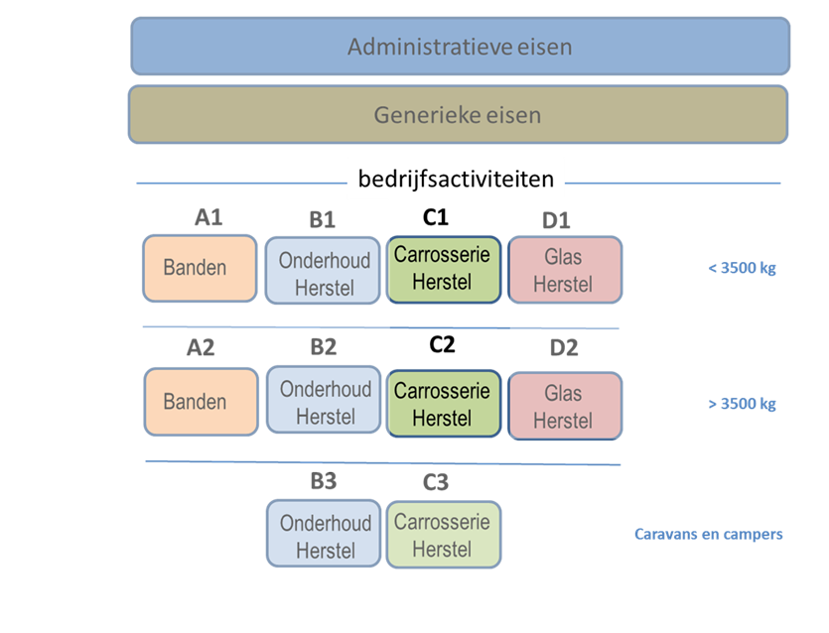

**Major eisen Carrosserieherstel < 3.500 kg**

|  |  |  |
| --- | --- | --- |
| **Carrosserieherstel < 3.500 kg - Eis nr. 1**  **Major** | **Repareren i.p.v. vervangen (tenminste 20% van de voorkomende gevallen)** | |
| **Wanneer deze eis niet van toepassing is op uw bedrijf dan kunt u “niet van toepassing” invullen.** | Ik voldoe | Ik voldoe nog niet aan deze eis, omdat (reden) en mijn streven is er met ingang van (datum) aan te kunnen voldoen. |
| Maakt u bij relevante schades een bewuste keuze tussen repareren of vervangen? |  |  |
| Wordt er in minimaal de genoemde norm van de voorkomende gevallen gebruik gemaakt van deelreparatie technieken? |  |  |
| Wordt de klant adequaat gewezen op de mogelijkheid van gebruik van deze technieken? |  |  |
| Wordt de klant de voordelen uitgelegd van gebruik van deze technieken? |  |  |
| Is het voor de auditeur controleerbaar dat u voldoet aan de gestelde norm (zie tekst)? |  |  |

|  |  |  |
| --- | --- | --- |
| **Carrosserieherstel < 3.500 kg - Eis nr. 2**  **Major** | **Productgebruik voor het (over / her)spuiten van voertuigen of onderdelen** | |
| **Wanneer deze eis niet van toepassing is op uw bedrijf dan kunt u “niet van toepassing” invullen.** | Ik voldoe | Ik voldoe nog niet aan deze eis, omdat (reden) en mijn streven is er met ingang van (datum) aan te kunnen voldoen. |
| Duurzaam Repareren erkent de meest voorkomende producten en middelen centraal. Deze producten en middelen zijn nagekeken op de gestelde duurzaamheidseisen zodat ze het minst schadelijk zijn voor uw personeel en het milieu. U dient uw producten en middelen na te kijken op onze website.  www.duurzaamrepareren.be |  | Komt het product niet voor dient u zelf te onderbouwen dat de samenstelling voldoet aan de gestelde eisen. Wanneer u zelf een product of middel dient te onderbouwen of de samenstelling voldoet aan de gestelde eisen. Kunt u een Factsheet opvragen bij het secretariaat |
| Welke paintleverancier gebruikt u? (*) |  | Naam leverancier/producent opgeven: |
| Voldoen de producten bedoelt onder deze eis aan de VOS waardes? |  |  |
| Zijn uw producten bedoelt onder deze eis ontzien van Tolueen en Trichloorbenzeen? |  |  |
| Is uw plamuur/stopmiddel (B) styreen/ethenylbenzeen arm? |  |  |
| Is uw documentatie in orde bij gebruik van niet watergedragen lakken? |  |  |
| Valt uw gemiddelde droogtijd binnen de gestelde eisen? |  |  |
| Worden de juiste persoonsbeschermingsmiddelen in acht genomen? |  |  |
| Is het voor de auditeur controleerbaar dat u voldoet aan de gestelde norm (zie tekst)? |  |  |

(*) Wanneer uw paintleverancier door Duurzaam Repareren is erkend, hoeft u geen verklaring meer aan te leveren.

|  |  |  |
| --- | --- | --- |
| **Carrosserieherstel < 3.500 kg - Eis nr. 3**  **Major** | **Kalibreren na carrosserieherstel** | |
| **Wanneer deze eis niet van toepassing is op uw bedrijf dan kunt u “niet van toepassing” invullen.** | Ik voldoe | Ik voldoe nog niet aan deze eis, omdat (reden) en mijn streven is er met ingang van (datum) aan te kunnen voldoen. |
| U beschikt over de betreffende fabrieksinformatie/ - instructies. Dit kan via de fabrikant/ invoerder (pass thru) of via uw leverancier geregeld zijn. |  |  |
| U levert het voertuig altijd conform homologatie af. In dit geval gekalibreerd conform fabrieksspecificaties. |  |  |
| U geeft de klant een bewijs mee van de geslaagde kalibratie verrichtingen |  |  |
| Is het voor de auditeur controleerbaar dat u voldoet aan de gestelde norm (zie tekst)? |  |  |

**Minor eisen Carrosserieherstel < 3.500 kg**

|  |  |  |
| --- | --- | --- |
| **Carrosserieherstel < 3.500 kg - Eis nr. 1**  **Minor** | **Tweedehands vervangingsdelen (norm: gebruik 2% van de voorkomende gevallen)** | |
| **Wanneer deze eis niet van toepassing is op uw bedrijf dan kunt u “niet van toepassing” invullen** | Ik voldoe | Ik voldoe nog niet aan deze eis, omdat (reden) en mijn streven is er met ingang van (datum) aan te kunnen voldoen. |
| Wordt er in minimaal 2% van de voorkomende gevallen gebruik gemaakt van tweedehands vervangingsdelen en/of gereviseerde onderdelen? |  |  |
| Is uw demontagebedrijf erkend als centrum voor het depollueren, ontmantelen en vernietigen van afgedankte voertuigen? |  |  |
| Zijn de gemaakte afspraken (kwaliteit, levering en garantie) met de demontagebedrijven gedocumenteerd? |  |  |
| Is de herkomst van het onderdeel te herleiden naar het originele voertuig? Is dit gedocumenteerd en gearchiveerd? |  |  |
| Wordt de klant adequaat gewezen op de mogelijkheid van gebruik van gedemonteerde/gereviseerde (originele) onderdelen? |  |  |
| Wordt de klant de voordelen uitgelegd van gebruik van gedemonteerde/gereviseerde onderdelen? |  |  |
| Is het voor de auditeur controleerbaar dat u voldoet aan de gestelde norm (zie tekst)? |  |  |

|  |  |  |
| --- | --- | --- |
| **Carrosserieherstel < 3.500 kg - Eis nr. 2**  **Minor** | **Gecertificeerde cabine** | |
| **Wanneer deze eis niet van toepassing is op uw bedrijf dan kunt u “niet van toepassing” invullen.** | Ik voldoe | Ik voldoe nog niet aan deze eis, omdat (reden) en mijn streven is er met ingang van (datum) aan te kunnen voldoen. |
| Voldoet u aan alle eisen die zijn opgenomen in:   * • Overspuiten van voertuigen * • Afzuiging en stoffilters * • Spuitpistolen en -installaties |  |  |
| Is het voor de auditeur controleerbaar dat u voldoet aan de gestelde norm (zie tekst)? |  |  |

AANVULLENDE SPECIFIEKE EISEN M.B.T. CARROSSERIEHERSTEL > 3500KG

*C2*

Deze specifieke eisen zijn aanvullend op de generieke eisen en gelden voor bedrijven die (o.a.) schade herstellen.

**Wanneer u geen schade herstelt aan voertuigen > 3.500 kg kunt u deze eisen overslaan.**



**Major eisen Carrosserieherstel > 3.500 kg**

|  |  |  |
| --- | --- | --- |
| **Carrosserieherstel > 3.500 kg - Eis nr. 1**  **Major** | **Moderne herstel methodes norm: gebruik in 20% van de voorkomende gevallen)** | |
| **Wanneer deze eis niet van toepassing is op uw bedrijf dan kunt u “niet van toepassing” invullen.** | Ik voldoe | Ik voldoe nog niet aan deze eis, omdat (reden) en mijn streven is er met ingang van (datum) aan te kunnen voldoen. |
| Wordt er in minimaal 20% van de voorkomende gevallen gebruik gemaakt van in de eis genoemde technieken? (zie Lastenboek) |  |  |
| Wordt de klant adequaat gewezen op de mogelijkheid en de voordelen van gebruik van deze technieken? |  |  |
| Wordt de klant de voordelen uitgelegd van gebruik van deze technieken? |  |  |
| Is het voor de auditeur controleerbaar dat u voldoet aan de gestelde norm (zie tekst)? |  |  |

|  |  |  |
| --- | --- | --- |
| **Carrosserieherstel > 3.500 kg - Eis nr. 2**  **Major** | **Productgebruik voor het (over)spuiten van voertuigen of onderdelen** | |
| **Wanneer deze eis niet van toepassing is op uw bedrijf dan kunt u “niet van toepassing” invullen.** | Ik voldoe | Ik voldoe nog niet aan deze eis, omdat (reden) en mijn streven is er met ingang van (datum) aan te kunnen voldoen. |
| **EIS 2.1** |  |  |
| Welke paintleverancier gebruikt u? (*) |  | Naam leverancier/producent opgeven: |
| Duurzaam Repareren erkent de meest voorkomende producten en middelen centraal. Deze producten en middelen zijn nagekeken op de gestelde duurzaamheidseisen zodat ze het minst schadelijk zijn voor uw personeel en het milieu. U dient uw producten en middelen na te kijken op onze website.  www.duurzaamrepareren.be |  | Komt het product niet voor dient u zelf te onderbouwen dat de samenstelling voldoet aan de gestelde eisen. Wanneer u zelf een product of middel dient te onderbouwen of de samenstelling voldoet aan de gestelde eisen. Kunt u een Factsheet opvragen bij het secretariaat |
| Voldoen de producten bedoelt onder deze eis aan de VOS waardes? |  |  |
| Zijn uw producten bedoelt onder deze eis ontzien van Tolueen en Trichloorbenzeen? |  |  |
| Is uw plamuur/stopmiddel (B) styreen/ethenylbenzeen arm? |  |  |
| Is uw documentatie in orde bij gebruik van niet watergedragen lakken? |  |  |
| Valt uw gemiddelde droogtijd binnen de gestelde eisen? |  |  |
| Worden de juiste persoonsbeschermingsmiddelen gebruikt? |  |  |
| Is het voor de auditeur controleerbaar dat u voldoet aan de gestelde norm (zie tekst)? |  |  |

(*) Wanneer uw paintleverancier door Duurzaam Repareren is erkend, hoeft u geen verklaring meer aan te leveren

|  |  |  |
| --- | --- | --- |
| **Carrosserieherstel > 3.500 kg - Eis nr. 3**  **Major** | **Kalibreren na carrosserieherstel** | |
| **Wanneer deze eis niet van toepassing is op uw bedrijf dan kunt u “niet van toepassing” invullen.** | Ik voldoe | Ik voldoe nog niet aan deze eis, omdat (reden) en mijn streven is er met ingang van (datum) aan te kunnen voldoen. |
| U beschikt over de betreffende fabrieksinformatie/ - instructies. Dit kan via de fabrikant/ invoerder (pass thru) of via uw leverancier geregeld zijn. |  |  |
| U levert het voertuig altijd conform homologatie af. In dit geval gekalibreerd conform fabrieksspecificaties. |  |  |
| U geeft de klant een bewijs mee van de geslaagde kalibratie verrichtingen. |  |  |
| Is het voor de auditeur controleerbaar dat u voldoet aan de gestelde norm (zie tekst)? |  |  |

**Minor eisen Carrosserieherstel > 3.500 kg**

|  |  |  |
| --- | --- | --- |
| **Carrosserieherstel > 3.500 kg - Eis nr. 1**  **Minor** | **Tweedehands vervangingsdelen (norm: gebruik 2% van de voorkomende gevallen)** | |
| **Wanneer deze eis niet van toepassing is op uw bedrijf dan kunt u “niet van toepassing” invullen** | Ik voldoe | Ik voldoe nog niet aan deze eis, omdat (reden) en mijn streven is er met ingang van (datum) aan te kunnen voldoen. |
| Wordt er in minimaal 2% van de voorkomende gevallen gebruik gemaakt van tweedehands vervangingsdelen en/of gereviseerde onderdelen? |  |  |
| Is uw demontagebedrijf erkend als centrum voor het depollueren, ontmantelen en vernietigen van afgedankte voertuigen? |  |  |
| Zijn de gemaakte afspraken (kwaliteit, levering en garantie) met de demontagebedrijven gedocumenteerd? |  |  |
| Is de herkomst van het onderdeel te herleiden naar het originele voertuig? Is dit gedocumenteerd en gearchiveerd? |  |  |
| Wordt de klant adequaat gewezen op de mogelijkheid van gebruik van gedemonteerde /gereviseerde (originele) onderdelen? |  |  |
| Wordt de klant de voordelen uitgelegd van gebruik van gedemonteerde/gereviseerde onderdelen? |  |  |
| Is het voor de auditeur controleerbaar dat u voldoet aan de gestelde norm (zie tekst)? |  |  |

*D1 / D2*

AANVULLENDE SPECIFIEKE EISEN M.B.T. GLASHERSTEL EN -VERVANGING **<> 3.500 kg**

Deze specifieke eisen zijn aanvullend op de generieke eisen en gelden voor bedrijven die (o.a.) glasherstel en – vervanging uitvoeren.

**Wanneer u geen glasherstel uitvoert kunt u deze eisen overslaan.**

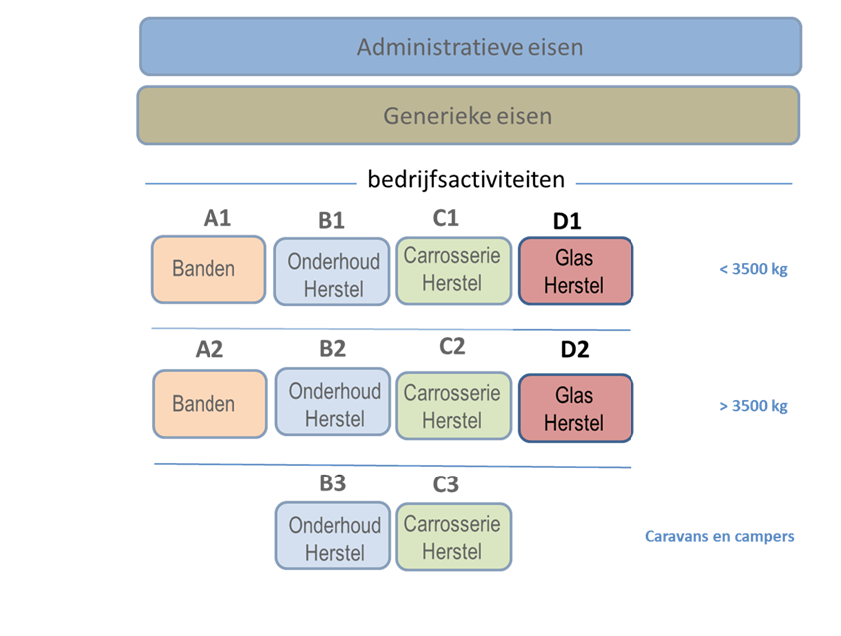

**Major eisen voor Glasspecialisten < > 3.500 kg**

|  |  |  |
| --- | --- | --- |
| **Glasspecialisten - Eis nr. 1**  **Major** | **Herstelling versus vervanging** | |
|  | Ik voldoe | Ik voldoe nog niet aan deze eis, omdat (reden) en mijn streven is er met ingang van (datum) aan te kunnen voldoen. |
| Voldoet u aan gestelde richtlijnen m.b.t. uw reparatie en vervangingsproces?  Richtlijn: < 3.500 kg - 40% repareren van het aanbod  Richtlijn: > 3.500 kg - 25% repareren van het aanbod |  |  |
| Is uw (of kan uw) werkorderbon voorzien van een tekening waarop de schadelocatie en uit te voeren werkzaamheden genoteerd kan/kunnen worden? |  |  |
| Stemt u de werkzaamheden af met uw klant? |  |  |
| Voldoen uw harsen en pitfillers aan de gestelde CLP verordening? |  |  |
| Duurzaam Repareren erkent de meest voorkomende producten en middelen centraal. Deze producten en middelen zijn nagekeken op de gestelde duurzaamheidseisen zodat ze het minst schadelijk zijn voor uw personeel en het milieu. U dient uw producten en middelen na te kijken op onze website.  www.duurzaamrepareren.be |  | Komt het product niet voor dient u zelf te onderbouwen dat de samenstelling voldoet aan de gestelde eisen. Wanneer u zelf een product of middel dient te onderbouwen of de samenstelling voldoet aan de gestelde eisen. Kunt u een Factsheet opvragen bij het secretariaat |
| Is uw documentatie (batchnummers) bij vervanging van ruiten in orde en inzichtelijk voor de auditeur? |  |  |
| Is het voor de auditeur controleerbaar dat u voldoet aan de gestelde norm (zie tekst)? |  |  |

|  |  |  |
| --- | --- | --- |
| **Glasspecialisten - Eis nr. 2**  **Major** | **Veiligheid constructie voertuig** | |
|  | Ik voldoe | Ik voldoe nog niet aan deze eis, omdat (reden) en mijn streven is er met ingang van (datum) aan te kunnen voldoen. |
| Gebruik u glas dat gelijkwaardig is aan het origineel en is dit voorzien van een E-nummer? |  |  |
| Gebruikt u raamlijmen en kitten die worden voorgeschreven door de fabrikant? |  |  |
| Gebruikt u bij herstelling harsen die geen concessies doen aan de veiligheid? |  |  |
| Controleert u of de montage- en gebruiksvoorschriften gevolgd worden? |  |  |
| Is het voor de auditeur controleerbaar dat u voldoet aan de gestelde norm (zie tekst)? |  |  |

|  |  |  |
| --- | --- | --- |
| **Glasspecialisten – Eis nr. 3**  **Major** | **Veiligheidsbril** | |
|  | Ik voldoe | Ik voldoe nog niet aan deze eis, omdat (reden) en mijn streven is er met ingang van (datum) aan te kunnen voldoen. |
| Stelt u veiligheidsbrillen ter beschikking aan uw personeel? |  |  |
| Heeft u een werkbeschrijving hiervan? |  |  |
| Ziet u toe op het correct gebruik van de veiligheidsbrillen? |  |  |
| Is het voor de auditeur controleerbaar dat u voldoet aan de gestelde norm (zie tekst)? |  |  |

|  |  |  |
| --- | --- | --- |
| **Glasspecialisten – Eis nr. 4**  **Major** | **Kalibreren bij vervanging** | |
|  | Ik voldoe | Ik voldoe nog niet aan deze eis, omdat (reden) en mijn streven is er met ingang van (datum) aan te kunnen voldoen. |
| Beschikt u over de juiste fabrieksinformatie/- instructies over de vervanging van ruiten? |  |  |
| Informeert u uw klant wanneer de systemen na ruitvervanging zijn gekalibreerd? |  |  |
| Informeert u uw klant met een document in tweevoud wanneer u de systemen NIET hebt gekalibreerd maar dat wel had gemoeten? |  |  |
| Is bovenstaande controleervaar door de auditeur? |  |  |

**Minor eisen voor Glasspecialisten < > 3.500 kg**

|  |  |  |
| --- | --- | --- |
| **Glasspecialisten - Eis nr. 1**  **Minor** | **Verpakking / retourregeling** | |
|  | Ik voldoe | Ik voldoe nog niet aan deze eis, omdat (reden) en mijn streven is er met ingang van (datum) aan te kunnen voldoen. |
| Heeft uw leverancier een retour regeling voor verpakkingsmaterialen? |  |  |
| Zo niet, worden de verpakkingsmaterialen gescheiden afgevoerd? |  |  |
| Is het voor de auditeur controleerbaar dat u voldoet aan de gestelde norm (zie tekst)? |  |  |

|  |  |  |
| --- | --- | --- |
| **Glasspecialisten - Eis nr. 2**  **Minor** | **Hoogwaardige recycling van glas** | |
|  | Ik voldoe | Ik voldoe nog niet aan deze eis, omdat (reden) en mijn streven is er met ingang van (datum) aan te kunnen voldoen. |
| Voert u uw glasresten ordentelijk af? |  |  |
| Kunt u aantonen door wie uw glasresten separaat worden opgehaald? (opname Afvalstoffenregister) |  |  |
| Biedt u uw glasresten aan t.b.v. hoogwaardige recycling? |  |  |
| Is het voor de auditeur controleerbaar dat u voldoet aan de gestelde norm (zie tekst)? |  |  |

|  |  |  |  |  |  |  |  |  |  |  |  |
| --- | --- | --- | --- | --- | --- | --- | --- | --- | --- | --- | --- |
| **Ondertekening:** | |  |  |  |  |  |  |  | **Datum:** |  | |
| Door ondertekening van dit formulier verklaart het bedrijf zich tevens akkoord met het erkenningsproces, de erkenning voor tenminste één jaar (per prolongatiemaand), de vooraf vastgestelde kosten en hetgeen beschreven in het geldende Reglement, hetgeen beschreven in het geldende Lastenboek Duurzaam Repareren VZW en overige bijbehorende geldende bijlagen. | | | | | | | | | | | |
|
| Tekenbevoegde (naam en handtekening): | | | | | | | |  |  |  |  |
|  |  |  |  |  |  |  |  |  |  |  |  |
|  |  |  |  |  |  |  |  |  |  |  |  |
|  |  |  |  |  |  |  |  |  |  |  |  |

1.